Окружающий мир
3 класс
по программе «Школа России»
к учебнику А.А. Плешакова
Учитель: Малышева М.В. МОУ СОШ №33, г. Тверь.
Тема: Что такое почва?
Цель: - познакомить с составом почвы;
- выделить основное свойство почвы – плодородие;
- показать значение почвы для растений и живых организмов;
Планируемые результаты: ребята узнают о составе почвы и значении перегноя, научатся выполнять задания поискового характера, работать в группах, делать выводы, контролировать и оценивать свою работу и её результат; будут развивать познавательный интерес к предмету, наблюдательность, аккуратность (в процессе опытов), бережное отношение к национальному достоянию – почве.
Оборудование: стаканы (3 шт), вода, бумага, прокалённая почва, стекло, пипетка, спиртовка, образцы почв, фарфоровая чашка, стеклянные палочки (3 шт).
Ход урока
I. ОРГ.
II. Проверка домашнего задания. Тест по теме «Как разрушаются камни» (5-6 уч-ся по тетр. Плешакова).
III. Основная часть.
1) Изучение нового материала начинается с чтения статьи «Чудесная кладовая».
Чудесная кладовая
Есть на свете чудесная кладовая. Положишь в неё мешок зерна – а осенью смотришь: вместо одного в кладовой уже двадцать. Ведро картошки в чудесной кладовой превращается в двадцать вёдер. Горсточка семян делается большой кучей огурцов, редиски, помидор, моркови.
Видал ли ты когда-нибудь семечко с двумя крылышками? Дунешь на него – оно и полетело. А попадает такое семечко в чудесную кладовую, полежит- глядишь: где было крылатое семечко, стоит ветвистое дерево, да такое большое, что его и не обхватишь.
Это не сказка. Чудесная кладовая есть на самом деле. Ты уже, должно быть, догадался, как она называется?
М. Ильин
- Правильно, «Земля». У слова «земля» несколько значений. Одно из них – «почва».
Почва – это верхний плодородный слой земли, на котором растут растения.
Толщина почвы бывает разной. В некоторых местах она может достигать нескольких метров, где-то нескольких сантиметров.
Самое главное свойство почвы – плодородие.
- Что может означать это слово?
- Что в почве есть такого, что даёт жизнь плодам и растениям? Почему она плодородна?
Сейчас мы попробуем в этом разобраться.
2) Практическая работа:
Работа по группам. Составление опорной схемы.
Группа №1. Опыт №1. Работа по этапам.
а) Бросим комочек сухой почвы в воду.
б) Увидим, что из почвы выходят… (пузырьки).
в) Значит, в почве есть…(воздух).
Группа №2. Опыт №2.
Возьмите бумагу и насыпьте на неё немного почвы. Прижмите её плотно к бумаге. Стряхните. Что мы увидели?
Мы увидели… (влажные пятна). Это доказывает, что в почве есть… (вода).
Группа №3. Опыт №5.
Прокалённую почву, в которой сгорел перегной, насыпать в стакан с водой. Через некоторое время на дно осядут… (глина) и (песок).
Это доказывает, что в почве есть… (песок) и (глина).
Опыты №3 и 4 проводит учитель (о наличии в почве перегноя и минеральных солей).
Опыт №3: Прокаливание почвы. Почувствовали запах, появился дым.
Вывод: это доказывает, что в почве есть перегной (Остатки растений, сухих листьев, останки умерших мелких животных). В одних почвах его мало, в других много. Чем больше, тем почва темнее, богаче питательными веществами.
Опыт №4: Взять несколько капель воды из стакана, в котором долго находилась почва.
Поместить их на стекло. Подержать над огнём. Вода испарится, останется белый налёт – это минеральные соли.
Мы выяснили, что в состав почвы входят:
- воздух
- вода
- песок, глина
- перегной
- минеральные соли
3) Кроме этого, почва является домом для многих живых организмов: мышей, кротов, жуков, гусениц, личинок и других мелких организмов.
Они делают ходы, рыхлят почву. Именно так воздух и вода попадают к корням растений.
Однако самый большой труженик среди них – дождевой червь.
Диск «Мир природы» №11, тема «Обитатели почвы». Приложение №1.
Мы увидим, как образуется перегной.
4) Для развития, роста растений им необходимы: солнце, углекислый газ, вода и минеральные соли.
Корни растений дышат воздухом, всасывают из почвы воду и вместе с ней растворённые минеральные соли. Соли – питательные вещества, без которых растение не может жить.
Запас минеральных солей постоянно пополняется благодаря перегною. Как же это происходит?
Диск «Мир природы» №12, приложение №2.
Объяснение и составление обобщающей схемы:
Растения получают через почву необходимые питательные вещества: воздух и воду. Остатки отмерших растений и животных образуют перегной. Под действием бактерий перегной превращается в минеральные соли. Чем больше в почве перегноя и питательных веществ, тем она плодороднее.
Вода, попадая в почву, растворяет их, а корни всасывают растворённые минеральные соли в растения. Происходит круговорот веществ в природе (от неживой природы к живой и обратно).
Плодородие почвы зависит от её способности обеспечить растения необходимым питанием.
Заполнение схемы детьми.
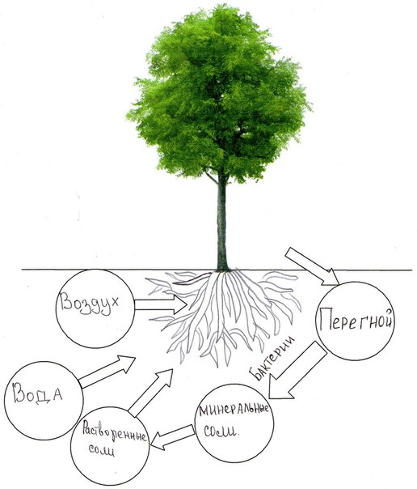
Просмотр диска о «Круговороте веществ в природе» №14, приложение №3.
IV. Обобщение. Так что же такое почва?
Повторение по схеме.
Домашнее задание:
Рефлексия: - Что вам больше всего понравилось на уроке?
- Всё ли было понятно?
- Какое задание показалось особенно трудным?

